Р а й о н н о е С о б р а н и е

муниципального района «Мосальский район»

РЕШЕНИЕ

от 07 февраля 2020 года № 219

О внесении изменений и дополнений в Положение о порядке предоставления ежемесячной социальной выплаты лицам, замещающим (замещавшим) муниципальные должности муниципального района «Мосальский район», утвержденное Решением Районного Собрания МР «Мосальский район» от 08.10.2014г. № 225 «О дополнительных социальных гарантиях лицам, замещающим (замещавшим) муниципальные должности муниципального района «Мосальский район»

В соответствии с Уставом муниципального района «Мосальский район» Районное Собрание РЕШИЛО:
1. Внести в Положение о порядке предоставления ежемесячной социальной выплаты лицам, замещающим (замещавшим) муниципальные должности муниципального района «Мосальский район», утвержденное Решением Районного Собрания МР «Мосальский район» от 08.10.2014г. № 225 «О дополнительных социальных гарантиях лицам, замещающим (замещавшим) муниципальные должности муниципального района «Мосальский район» следующие изменения:
1) в пункте 2 статьи 1 слова «назначена пенсия по инвалидности» заменить словами «назначена страховая пенсия по инвалидности.»;
2) в статье 2:
а) в пункте 2 слово «календарных» исключить;
б) дополнить пунктом 3 следующего содержания:
«3. Размер ежемесячной социальной выплаты индексируется по решению Районного Собрания МР «Мосальский район» на основании достаточности средств в бюджете муниципального района.
В случае, предусмотренном настоящим пунктом, письменного заявления лиц, замещающих (замещавших) муниципальные должности, с приложением необходимых документов для перерасчета ежемесячной социальной выплаты не требуется.».
4) дополнить статьей 4.1 следующего содержания:
«4.1. Обеспечение размещения информации о предоставлении дополнительных социальных гарантий

Информация об установлении ежемесячной социальной выплаты размещается в Единой государственной информационной системе социального обеспечения. Размещение и получение указанной информации в Единой государственной информационной системе социального обеспечения осуществляются в соответствии с Федеральным законом от 17 июля 1999 года № 178-ФЗ «О государственной социальной помощи».».

3. Настоящее Решение вступает в силу с момента его опубликования и распространяется на правоотношения, возникшие с 1 января 2020 года.

Глава муниципального  «Мосальский район» | 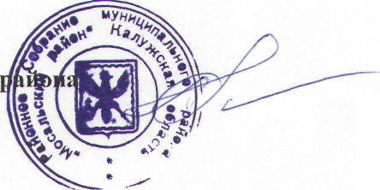 | Г.В. Рожков

